Comment configurer git
- Installer git : https://git-scm.com/install/windows
- Créer le dossier sur votre pc (ex : sae105)
- Ouvrir git
- Dans git aller dans le dossier cd ../sae105
- Taper git clone https://iutbg-gitlab.iutbourg.univ-lyon1.fr/sae-1.05/site_dessin.git
- Un écran de connexion a va apparaitre (se connecter avec id : pXXXXXXX)
- Faire cd site_dessin

Comment utiliser git
- Lancer git
- Dans git aller dans le dossier cd ../sae105/site_dessin
- Fait git pull
- Maintenant vous pouvez ouvrir le dossier dans votre éditeur de code

Voir si le git est a jour
- Sur git faire git status
- S’il y’a du rouge (comme sur l’image) il faut sauvegarder
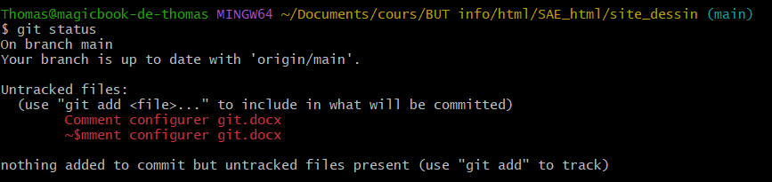

Pour sauvegarder les fichiers
- Sur git faire git add .
- Faire git pull
- Faire git commit -m ‘description de la modification’
- Faire git push

